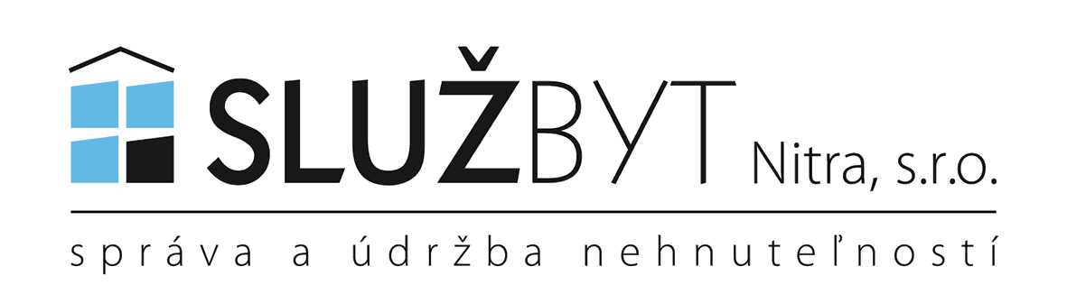

Janka Kráľa 122, 949 01 Nitra

Čestné vyhlásenie – počet osôb pre potreby ročného vyúčtovania (vlastník – raz ročne)

Vlastník bytu č. ....... meno a priezvisko ..........................................................................
dátum nar. ................... ulica ....................................................... č. vchodu ..................
žiadam vo vyúčtovaní za rok ................... počítať ......................... osobu(y)

č.telefónu: …......................................
e-mail:.................................................

Dôvod:
................................................................................................................................................

................................................................................................................................................

................................................................................................................................................

V prípade nahlásenia nesprávnych údajov som si vedomý(á) následkov svojho konania a toho, že budem znášať všetky náklady a škody s tým spojené.

Užívateľ bytu súhlasí so spracovaním osobných údajov v súlade so zákonom 18/2018 Z.z.

V Nitre, dňa:
..........................................
vlastnoručný podpis
vlastníka

